Классный час «Самые полезные продукты»
Классный руководитель Карчевская Е.В.

19 октября 2012 в 1 «А» классе был проведен классный час на тему «Самые полезные продукты». Целью занятия было научить детей различать среди продуктов питания полезные, которым стоит отдавать предпочтение, и вредные, употребление которых следует ограничивать.
Разговор о правильном питании сопровождался презентацией. На занятии использовались материалы рабочей тетради М. Безруких и Т. Филипповой «Разговор о правильном питании». Работая в парах, дети составили список полезных и вредных продуктов питания и сделали вывод о том, как наилучшим образом придерживаться здорового рациона.

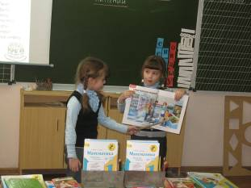
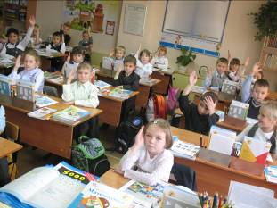
1. Активное обсуждение. 2. Работа в парах
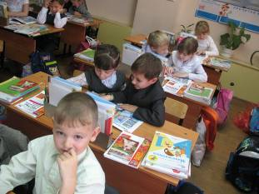
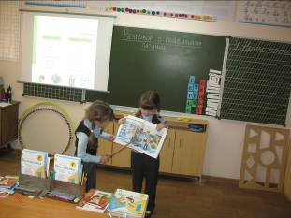
3. Делаем выводы.

